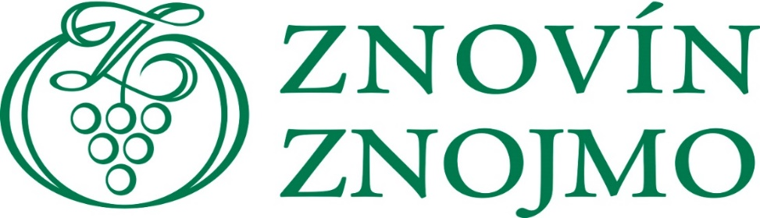
CENÍK NABÍZENÝCH VÍN 2023 – MORAVSKÝ SKLÍPEK
Odrůda | Ročník | Číslo  Šarže | Vinařská obec  viniční trať | Cena  za 0,5 dcl | Cena za láhev
Sauvignon Green, CHOP  víno s přívlastkem pozdní sběr, bílé, suché, 0,75 l  Alk.: 12,5 % obj., zbyt. cukr: 5,1 g/l, kyseliny: 6,7 g/l  obsahuje oxid siřičitý, vyrobeno v ČR | 2019 | 9340 | Znojemsko  Stošíkovice na Louce, U tří dubů | 14 Kč | 195 Kč
Sylvánské zelené Ledňáček říční, CHOP  víno s přívlastkem pozdní sběr, bílé, suché, 0,75 l  Alk.: 12,0 % obj., zbyt. cukr: 6,0 g/l, kyseliny: 6,9 g/l  obsahuje oxid siřičitý, vyrobeno v ČR | 2020 | 0331 | Znojemsko  Miroslav, Weinperky | 13 Kč | 180 Kč
Ryzlink rýnský Rosnička zelená, CHOP  víno s přívlastkem pozdní sběr, bílé, suché, 0,75 l  Alk.: 12,0 % obj., zbyt. cukr: 6,5 g/l, kyseliny: 6,7 g/l  obsahuje oxid siřičitý, vyrobeno v ČR | 2020 | 0351 | Hustopečsko  Hustopeče, Na výsluní | 13 Kč | 180 Kč
Ryzlink vlašský ročníkové, CHOP  jakostní víno, bílé, suché, 0,75 l  Alk.: 12,0 % obj., zbyt. cukr: 6,8 g/l, kyseliny: 6,1 g/l  obsahuje oxid siřičitý, vyrobeno v ČR | 2021 | 1330 | Znojemsko  Božice, Stará hora | 9 Kč | 120 Kč
Rulandské bílé Ještěrka zelená, CHOP  víno s přívlastkem pozdní sběr, bílé, suché, 0,75 l  Alk.: 12,5 % obj., zbyt. cukr: 6,9 g/l, kyseliny: 7,1 g/l  obsahuje oxid siřičitý, vyrobeno v ČR | 2021 | 1371 | Znojemsko  Hnanice, Fládnická | 13 Kč | 180 Kč
Cuvée starých odrůd, CHOP  moravské zemské víno, bílé, polosuché, 0,5 l  Alk.: 13,0 % obj., zbyt. cukr: 8,4 g/l, kyseliny: 6,4 g/l  obsahuje oxid siřičitý, vyrobeno v ČR | 2009 | 9203 | Znojemsko  Šatov, naučná vinice za Moravským sklípkem | 27 Kč | 250 Kč
Tramín červený ročníkové, CHOP  jakostní víno, bílé, polosladké, 0,75 l  Alk.: 12,0 % obj., zbyt. cukr: 20,7 g/l, kyseliny: 6,0 g/l  obsahuje oxid siřičitý, vyrobeno v ČR | 2021 | 1369 | Morava | 10 Kč | 130 Kč
Veltlínské zelené Terroir Club, CHOP  víno s přívlastkem výběr z hroznů, bílé, polosladké, 0,75 l  Alk.: 13,0 % obj., zbyt. cukr: 25,2 g/l, kyseliny: 7,6 g/l  obsahuje oxid siřičitý, vyrobeno v ČR | 2019 | 9319 | Znojemsko  Šatov, Na vinici | 13 Kč | 180 Kč
Rulandské šedé Víno ke 30. narozeninám Znovínu Znojmo, CHOP  víno s přívlastkem výběr z hroznů, bílé, polosladké, 0,75 l  Alk.: 13,0 % obj., zbyt. cukr: 30,2 g/l, kyseliny: 7,3 g/l  obsahuje oxid siřičitý, vyrobeno v ČR | 2021 | 1379 | Znojemsko  Strachotice, Dívčí vrch | 17 Kč | 230 Kč
Cabernet Sauvignon rosé, CHOP  jakostní víno, růžové, polosuché, 0,75 l  Alk.: 12,5 % obj., zbyt. cukr: 10,3 g/l, kyseliny: 6,9 g/l  obsahuje oxid siřičitý, vyrobeno v ČR | 2021 | 1426 | Morava | 9 Kč | 120 Kč
Modrý Portugal ročníkové, CHOP  jakostní víno, červené, suché, 0,75 l  Alk.: 13,0 % obj., zbyt. cukr: 0,2 g/l, kyseliny: 4,6 g/l  obsahuje oxid siřičitý, vyrobeno v ČR | 2021 | 1409 | Znojemsko  Miroslav, Havraníky, Weinperky, Staré vinice | 8 Kč | 110 Kč
Blauburger, CHOP  moravské zemské víno, červené, polosladké, 0,75 l  Alk.: 12,0 % obj., zbyt. cukr: 16,8 g/l, kyseliny: 5,3 g/l  obsahuje oxid siřičitý, vyrobeno v ČR | 2020 | 0402 | Znojemsko  Hostěradice, Volné pole | 10 Kč | 130 Kč
Veltlínské zelené, CHOP  jakostní víno, bílé, suché, 0,187 l  Alk.: 11,5 % obj.  obsahuje oxid siřičitý, vyrobeno v ČR |  |  |  |  | 33 Kč
Svatovavřinecké, CHOP  jakostní víno, červené, suché, 0,187 l  Alk.: 12,5 % obj.  obsahuje oxid siřičitý, vyrobeno v ČR |  |  |  |  | 33 Kč
Hroznový mošt – cabernet moravia  Lechovice  100% hroznová šťáva, 0,75 l  bez barviv a konzervantů | 2022 | 2231 |  | 10 Kč | 130 Kč

Doplňkový sortiment
Voda perlivá, neperlivá 0,75 l | 25,00 Kč
Jupík Aqua Sport | 25,00 Kč
Sklenička | 40,00 Kč
Kelímek | 1,00 Kč
Fit tyčinka | 15,00 Kč
Igelitová taška | 5,00 Kč

Provozovatel a výrobce vína:
ZNOVÍN ZNOJMO, a. s.
Šatov 404
671 22 Šatov
tel. 515 266 620
www.znovin.cz
e-mail: znovin@znovin.cz
IČ 46900144
DIČ CZ46900144
Odpovědný vedoucí:
Petra Jirgalová

